LX-SCHIEBEFL. 400X400 M. ABKANTBAREN KLE BEFL. DN100

LOROWERK

Eigenschaften

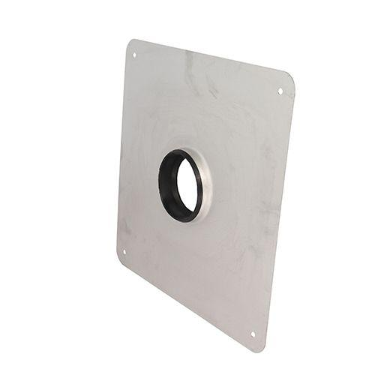

GTIN:

4038088103579

HAN:

15073.100X

Werkstoff

Stahl

Nennweite DN

100,00